|  |
| --- |
| http://sch2.dokshitsy.edu.by/ru/sm_full.aspx?guid=50753 ***Чаще всего употребление наркотических препаратов начинается в молодом возрасте, нередко к наркотикам приобщаются 15-18 летние дети.***  ***Основной мотив приобщения молодежи к наркотикам – любопытство, желание почувствовать себя взрослым и скука. Нередко в молодежной среде бытует ошибочное мнение, что однократный прием наркотиков неопасен и не приводит к зависимости. Это опасное заблуждение. Сам факт одноразового приема наркотика может привести к заражению СПИДом или стать причиной твоей гибели.***    **ПОМНИ!  НАРКОМАНИЯ – это пустые глаза, оживляющиеся только при виде наркотиков.** |

***НАРКОМАНИЯ – это тяжёлые преступления, это – бандиты, убийцы, это – одна из самых частых причин самоубийств! Это – горе миллионов отцов и матерей, жён и мужей; это – разрушенные семьи, невостребованные таланты, преданные чувства, сломанные судьбы! И всё это – страшная плата за краткий миг искусственной, химической радости! Радости ложной, фальшивой, не имеющей ничего общего с подлинными человеческими радостями!***

**ПОМНИ!     КТО ПРЕДЛАГАЕТ ТЕБЕ НАРКОТИК – ТВОЙ СМЕРТЕЛЬНЫЙ ВРАГ!   подумай, прежде чем …..**

***Обо всех известных вам фактах, связанных с незаконным оборотом наркотических средств и психотропных веществ, вы можете сообщить по телефону группы нарконтроля и противодействия торговли людьми Докшицкого РОВД.***

***8 (02157) 2-16-64***

***или «102»***

***Конфиденциальность гарантируется.***

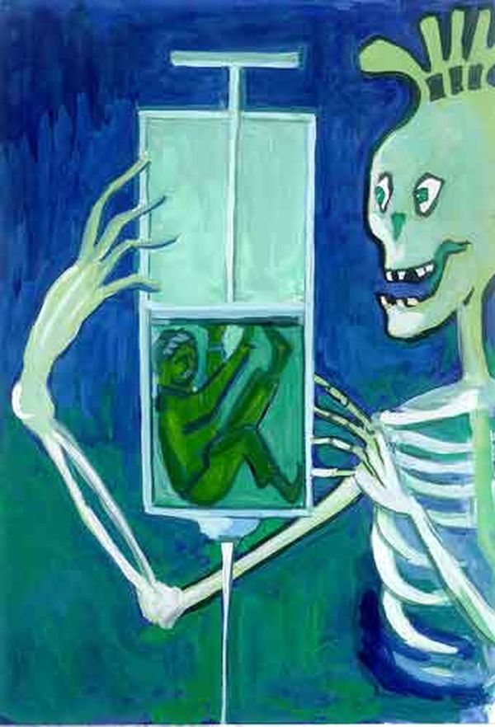

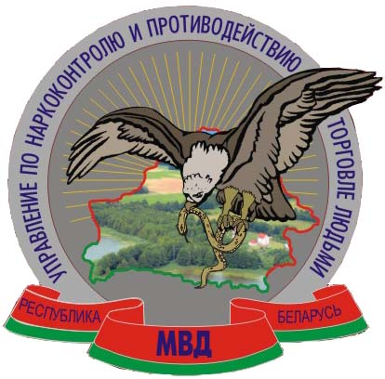

**Пойми!!!**

**Наркотики убивают!!!**

**Обо всех известных Вам фактах связанных с незаконным оборотом наркотических средств и психотропных веществ Вы можете сообщить по телефонам Группы наркоконтроля и противодействия торговли людьми криминальной милиции Докшицкого РОВД**

***2-16-64, либо 102***